**瑞德实验云课部署说明**

conf/ 目录下包括数据库文件、nginx配置文件等。

tools/ 目录下包括文件服务器程序等。

code/ 目录下包括所有的代码。

data/ 目录下是文件存储结构。

说明：

1. **文件服务器：**

fileserver.exe具体使用方法：

$> fileserver.exe -path=xxxx -port=oooo

xxxx：代表文件服务器监听路径；

oooo：代表文件服务器监听端口。

1. **nginx配置文件：**
2. 只给出了server模块的配置，需要把其中的xxxxx替换成项目路径；
3. upstream static_file代理了文件服务器。
4. **数据库：**

用户user表，学生、教师、管理员三种角色各保留一个用户，ID分别是1,2,3，邮箱分别是

student@qq.com,teacher@qq.com,admin@qq.com,密码都是1234。

1. **代码相关配置：**
2. 环境路径相关配置：

env.php:

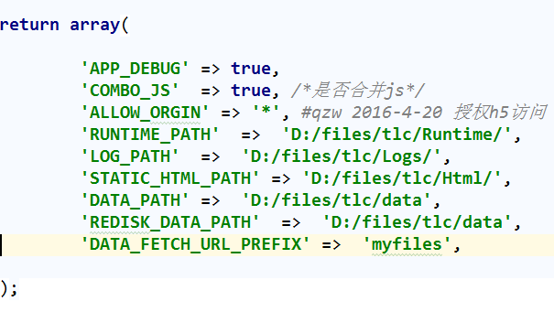

RUNTIME_PATH：缓存保存目录；

LOG_PATH：日志路径；

STATIC_HTML_PATH：静态页面路径；

DATA_PATH：存储路径配置，其下文件对应data/ 目录下的文件结构；

REDISK_DATA_PATH：网盘文件存储路径；

DATA_FETCH_URL_PREFIX：文件读取URL路径前缀，这里的前缀需要和nginx.conf配置文件中的文件服务器反向代理路径前缀一致。

1. 数据库信息配置：

在Application/Common/Conf/WebEnvConf/config.env.common文件中配置。